المملكة العربية السعودية  وزارة التربية والتعليم  إدارة التربية والتعليم بمحافظة تبوك  ثانوية .... |  | 30
الاختبار العملي النهائي لمادة الحاسب وتقنية المعلومات (1)
للفصل الدراسي الأول الدور الأول للعام 1435-1436 هـ

اسم الطالب / ...................................................... . رقم الجهاز ( ) نموذج : (ب )

10
السؤال الأول (درجة السؤال 10درجة):

DVD | MP3 | Movie Maker | Gimp | Instant WordPress
turn() | recet() | المتنقلة | Audacity | ظهور وخفوت

- الأمر المستخدم لتدوير السلحفاة هو ...................................
- للحصول على تداخل مناسب بين مقطعين صوتيين أقوم باستخدام تأثير ............................ .
- أحد البرمجيات مفتوحة المصدر الذي نستخدمه في تحرير الصور وهو .......................... .
- ............................ هو برنامج يمتاز بإمكانية التسجيل المباشر للصوت واستيراد صوت بصيغة ......... .
- من خلال برنامج ................................ يمكن إضافة الصور والأصوات والفيديو .
- أمر مسح الشاشة مع إعادة السلحفاة لمكانها في الوسط هو ..................................
- من خلال دراستك لتوزيعه نظام تشغيل لينكس " أعجوبة " ، قمنا بتثبيت هذا النظام من خلال حرقه على
القرص ........................ أو الذاكرة .................................. .
- يقدم برنامج ............................................. خدمة إنشاء المدونات وإدارتها في بيئة عمل افتراضية .

-----------------------------------------------------------------------------------------------------------------------------------

5

السؤال الثاني (درجة السؤال 5 درجات):
قم بفتح برنامج لغة البرمجة (Python Turtle) "السلحفاة".

100

- أولا قم بتغيير لون خط الرسم إلى اللون الأخضر. ( green )
- ثم قم برسم الشكل التالي:

- عند الانتهاء من رسم الشكل قم بإخفاء السلحفاة.

أقلب الورقة

4

السؤال الثالث (درجة السؤال 4 درجات):

من خلال برنامج فيجول بيسك ستوديو 2010 ، حدد ما هي الأدوات التي تم استخدامها في هذه الواجهة :
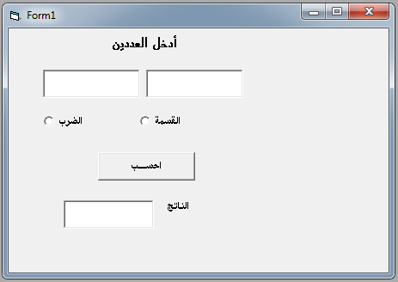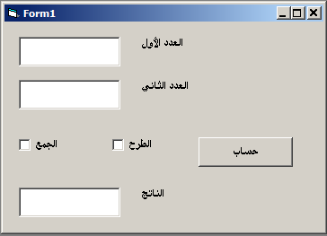

- ........................................
- ........................................
- ........................................
- ........................................

6
السؤال الرابع (درجة السؤال 6 درجات):

أكمل الأمر البرمجي التالي بالشكل الصحيح لحساب مساحة المثلث
مساحة المثلث= ½ القاعدة * الارتفاع
Dim A , .... As ................
A = TextBox1 . ..........
... = TextBox ... . .........
........... . ............ = ( A * ..... ) / 2

السؤال الخامس (درجة السؤال 5 درجات):
سيتم احتساب هذه الدرجة من خلال المشاركات السابقة أثناء حصص العملي

5

انتهت الأسئلة

